ПРОФИЛАКТИКА



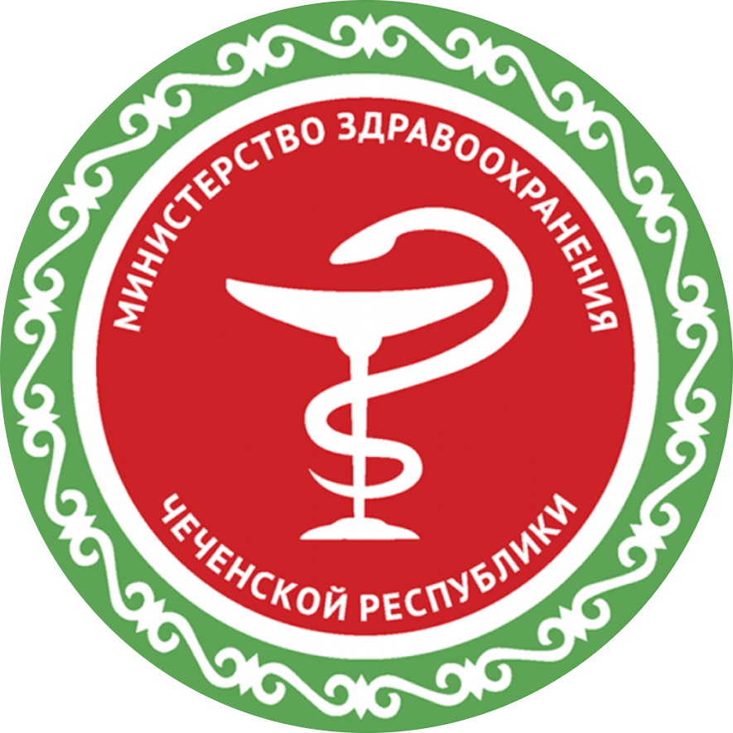

**Республиканский центр общественного здоровья и**

**медицинской профилактики МЗЧР**

**КОНТРОЛЬ МАССЫ ТЕЛА**

